Fiche Technique

«Une fabuleuse histoire de Ouf »

Cie ouf
06.63.44.05.59
www.oufoufouf.fr
oupsleclown@free.fr

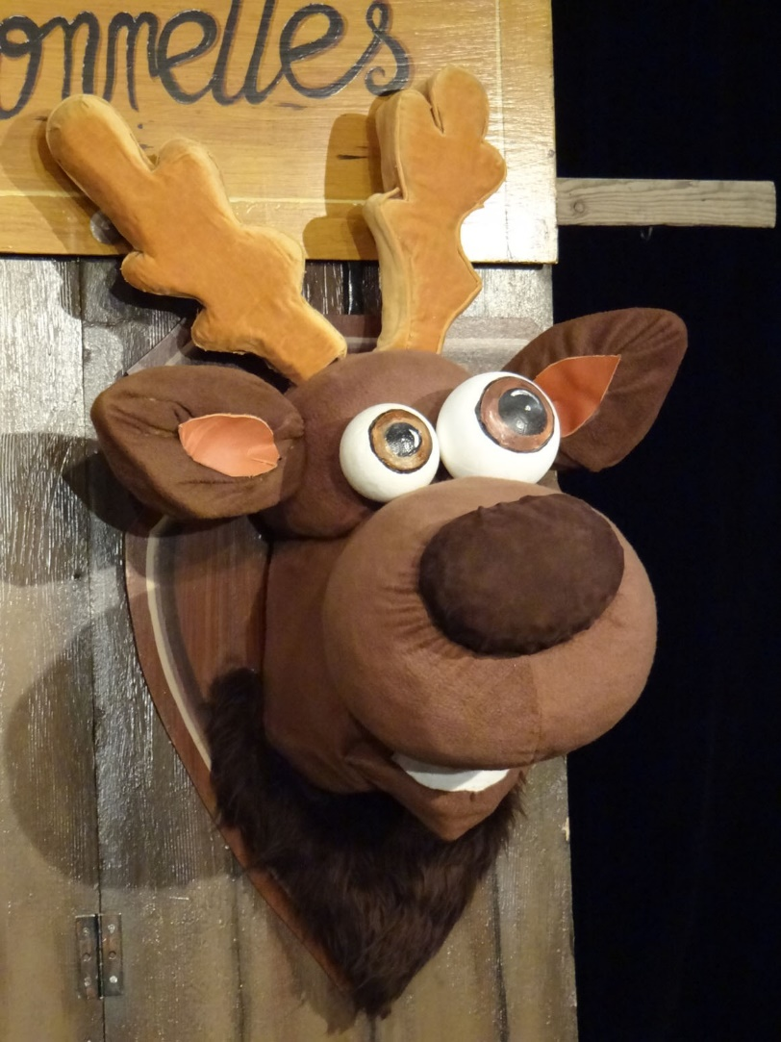
Mise en scène :
Paul Fischer
Marionnettiste/comédien :
Gwen Gautier
Jean Marie Camier
Musique :
Patrick Pernet
Gwen Gautier
Décors :
Fabienne Montero
Marionnettes:
Gwen Gautier
Diffusion/administration :
Smart spectacle

Infos Générales

L'équipe : 2 personnes
Hébergement : 1 chambre 2 lits
Repas : 2 personnes
Loge : 1 loge avec point d'eau + 1 bouteille d'eau
Parking : accès au plus près de la scène

Jauge : 300 personnes max
Durée : 45 mn
Montage : 1H30 mn
Démontage : 30 mn
Besoin en personnes : 1 personne au chargement/déchargement de la camionnette
1 personne en régie son et lumière si salle équipée

Scène : ouverture : 4m Largeur : 3,5 m minimum

Son : Prévoir une sortie son si plus de 100 personnes (autonomie si moins de 100 personnes) + micro HF cravate ou casque
Support son sur cd, mp3 ou disque dur
Ces points seront à définir avant la prestation, tout dépend de la salle

Lumière : Plein feux quelques jeux de lumière si salle équipée (à voir en fonction des lieux)

Ce spectacle est relativement simple en gestion son et lumière, il a été créé pour s'adapter à tous les lieux, cela dit si vous avez une salle équipée en son et lumière, prévoir un régisseur qui prendra contact avec nous pour un plan feux et son plus précis.

Cie OUF
06.63.44.05.59
www.oufoufouf.fr
oupsleclown@free.fr

